**Documento de Negocio**

**Proyecto SVI**

**Versión 1.1**

**Historial de Revisiones**

|  |  |  |  |
| --- | --- | --- | --- |
| **Fecha** | **Versión** | **Descripción** | **Autor** |
| 29/04/2016 | 1.0 | Versión preliminar como una propuesta de desarrollo. | Rosas Quispe,Bryan |
|  |  |  |  |
|  |  |  |  |
|  |  |  |  |
|  |  |  |  |
|  |  |  |  |
|  |  |  |  |

**Tabla de Contenidos**

**1.** **Introducción**

*1.1* *Propósito*

*1.2* *Definiciones, siglas y abreviaturas*

*1.3* *Referencias*

**2.** **Proceso 1**

**3.** Proceso 2

**Documento de Negocio**

1. **Introducción**

El Documento de Negocio nos brindará una visión general acerca del actual proceso de negocio que se lleva a cabo es un buscador de viviendas en el país.

El proyecto se desarrollará bajo el enfoque de desarrollo constituyendo una configuración del proceso RUP de acuerdo a las características del proyecto, seleccionando los roles de los participantes, las actividades a realizar y los artefactos (entregables) que serán generados

* 1. **Propósito**

El propósito de este proyecto es que los cliente pueden encontrar las viviendas, así como la cotización de los precios que le puede costar la vivienda.

Dependiendo de los roles que cumple pondrán ser:

- Clientes

- Administrativo

**Actores de Negocio**

|  |  |
| --- | --- |
| **Actor de Negocio** | **Descripción** |
| **Administrativo** | **Encargado de proveer la información de las casas** |
| **Cliente** | **Encargado de ver las casas que están en ventas** |

* 1. **Definiciones, siglas y abreviaturas**

Ver documento **de glosario de términos.**

* 1. **Referencias**

MOF de las empresas

1. **Proceso 1: Cierre de Venta (Bryan)**
   1. **Ficha de Proceso**

|  |  |  |  |
| --- | --- | --- | --- |
| **Número o código**  **de proceso** | PROC-001 | **Proceso** | Cierre de Venta |
|  |  | **Responsable** | Administrativo |
| **Objetivo / Propósito** | Cerrar la venta de la casa que el cliente quiere comprar |  |  |
| **Frecuencia** | Este proceso se realiza cada vez que el cliente compra un nueva casa |  |  |

|  |  |  |  |
| --- | --- | --- | --- |
| **Identificador** | **Actividad** | **Datos de Entrada** | **Datos de Salida** |
| 1 | Verificar el pago los pagos de vivienda | Información del cliente | Realizo el pago |
| 2 | Entrega de los documentos de inspección y reparación | El vendedor brindara un documento al cliente | Documento de reparación y inspección |
| 3 | Validar documentos de inspección y reparación | Documentos de inspección y reparación | Conforme con los documentos |
| 4 | Acordar nuevo plazo para la entrega de casa | Información del cliente y de casa a comprar | Acuerdo del nuevo plazo |
| 5 | Entrega del título de la casa | Documentos de inspección y reparación son validos | Título de casa |

* 1. **Diagrama del Proceso**

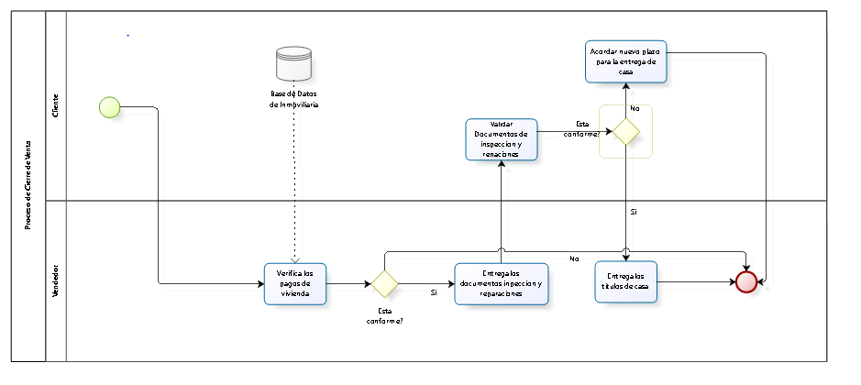

* 1. **Descripción de Actividades**

A continuación se procederá a describir las actividades, el rol que realiza la cada una de ellas y el tipo a la que pertenecen.

|  |  |  |  |  |
| --- | --- | --- | --- | --- |
| **ID** | **Actividad** | **Descripcion** | **Rol** | **Tipo** |
| 1 | Verificar el pago los pagos de vivienda | De la base de datos el vendedor verifica el sistema si el cliente a pagado por determinada casa | Vendedor | Manual |
| 2 | Entrega de los documentos de inspección y reparación | Se realiza la actividad cuando el vendedor entrega los informes de la inspección de las termitas y de las reparaciones de la casa | Vendedor | Manual |
| 3 | Validar documentos de inspección y reparación | Se realiza la actividad cuando el cliente verifica en el documento de reparaciones de la casa, en caso se tenga que hacer repaciones se mostrara los gastos realizados por parte el vendedor y si su casa esta libre de termitas | Cliente | Manual |
| 4 | Acordar nuevo plazo para la entrega de casa | Se realiza la actividad en caso el comprador este en desacuerdo con los documentos ya sea por reparaciones o por inspecciones de termitas. | Cliente | Manual |
| 5 | Entrega del título de la casa | Se realiza un actividad cuando el vendedor y comprador estan de acuerdo, el vendedor entrega los documentos que hacen que la casa se propiedad de cliente con eso . | Jefe de producto | Manual |

1. **Procesos 2**
   1. **Ficha de Proceso**
   2. **Diagrama del Proceso**
   3. **Descripción de Actividades**